**一、Bios UEFI固件执行流程**

**1固件程序**

**Pre-EFI初始化模块**

开机的时候最先得到执行，负责最初的CPU、北桥、南桥、内存和硬盘的初始化工作

**载入EFI驱动执行环境**

执行环境即EFI驱动接口解析器，EFI架构使用驱动基于EFI Byte Code接口协议(EBC)，类似java代码

**2 EFI分区程序**

**执行Pre-boot application**

加载EFI驱动程序、探测所有EFI分区中的EFI OS bootloader程序

**执行操作系统引导程序**

即EFI分区中EFI OS bootloader程序

**3流程图**

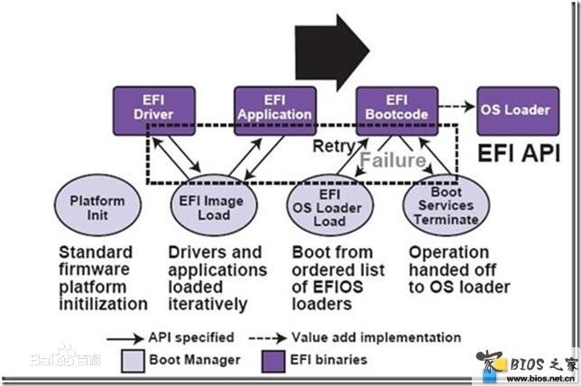

**二、EFI分区内容**

·Pre-boot application(预先引导程序)

·UEFI驱动固件(遵循EFI的设备驱动程序)

·UEFI OS bootloader(操作系统引导程序)